UNIVERSITÉ DE TECHNOLOGIE D’HAÏTI

**UNITECH**

*Prof : Ismael Saint-Amour*

Sujet : Rapport du travail TD1

Nom : DESIR Lorensza

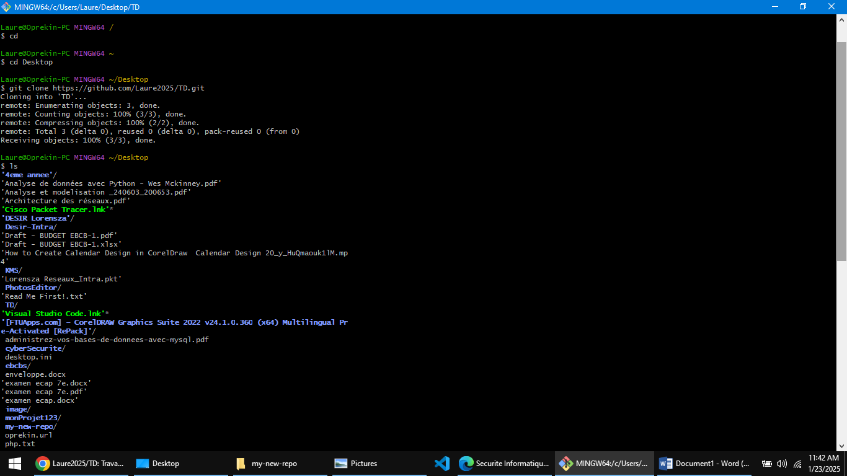Dans le dossier TD, le dossier systeme et reseau ont été créé. Et chacun contient un dossier image